Мөстәкыйль эш № 1

1. Өстә сулдагы рамкада түгәрәк яса, аста уңдагы рамкада- өчпочмак яса. Аста сулда-кисемтә, өстә уңда – дуга яса .

---===============

1. Кечкенә турыпочмаклыктан зур турыпочмаклыкка ук үткәр.

1. Нокталарны линейка ярдәмендә туры сызык белән тоташтыр. Шул ук нокталарны кәкре сызык белән тоташтыр.

1. Иң кечкенә түгәрәкнең сул ягында һәм иң зур турыпочмаклыкның уң ягында өчпочмак яса.

Мөстәкыйль эш № 1

1. Өстә сулдагы рамкада түгәрәк яса, аста уңдагы рамкада- өчпочмак яса. Аста сулда-кисемтә, өстә уңда – дуга яса .

---===============

1. Кечкенә турыпочмаклыктан зур турыпочмаклыкка ук үткәр.

1. Нокталарны линейка ярдәмендә туры сызык белән тоташтыр. Шул ук нокталарны кәкре сызык белән тоташтыр.

1. Иң кечкенә түгәрәкнең сул ягында һәм иң зур турыпочмаклыкның уң ягында өчпочмак яса.

Мөстәкыйль эш № 2

1. Һәр вазадагы чәчәк санын шакмакка яз. Саннар арасында >, <, = тамгаларын куй.

[](http://images.yandex.ru/yandsearch?p=12&text=%D0%B2%D0%B0%D0%B7%D0%B0%20%D1%81%20%D1%86%D0%B2%D0%B5%D1%82%D0%BA%D0%BE%D0%BC%20%D1%80%D0%B8%D1%81%D1%83%D0%BD%D0%BA%D0%B8&noreask=1&img_url=www.artleo.com/pic/201106/1366x768/artleo.com-2886.jpg&pos=361&rpt=simage&lr=43) [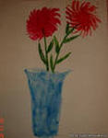](http://images.yandex.ru/yandsearch?p=1&text=%D0%B2%D0%B0%D0%B7%D0%B0%20%D1%81%20%D1%86%D0%B2%D0%B5%D1%82%D0%BA%D0%BE%D0%BC%20%D1%80%D0%B8%D1%81%D1%83%D0%BD%D0%BA%D0%B8&noreask=1&img_url=www.pochemu4ka.ru/_ph/1/2/326203723.jpg&pos=39&rpt=simage&lr=43) 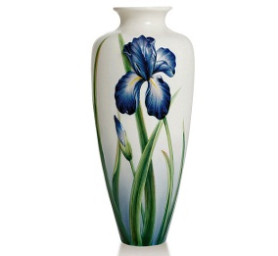

1. Кисешмәүче сызыклар урнашкан рамканы кызыл төс белән әйләндер. Башка рамкада кисешү нокталарын тап.

1. Күбрәк булган фигураларны буя. Алар тигез булырлык итеп фигураларны ясп бетер.

1. Өчпочмак-квадрат парлары яса. Парлары булмаган фигуралар урнашкан рамканы кызыл төс белән әйләндер.

Мөстәкыйль эш № 2

1. Һәр вазадагы чәчәк санын шакмакка яз. Саннар арасында >, <, = тамгаларын куй.

[](http://images.yandex.ru/yandsearch?p=12&text=%D0%B2%D0%B0%D0%B7%D0%B0%20%D1%81%20%D1%86%D0%B2%D0%B5%D1%82%D0%BA%D0%BE%D0%BC%20%D1%80%D0%B8%D1%81%D1%83%D0%BD%D0%BA%D0%B8&noreask=1&img_url=www.artleo.com/pic/201106/1366x768/artleo.com-2886.jpg&pos=361&rpt=simage&lr=43) [](http://images.yandex.ru/yandsearch?p=1&text=%D0%B2%D0%B0%D0%B7%D0%B0%20%D1%81%20%D1%86%D0%B2%D0%B5%D1%82%D0%BA%D0%BE%D0%BC%20%D1%80%D0%B8%D1%81%D1%83%D0%BD%D0%BA%D0%B8&noreask=1&img_url=www.pochemu4ka.ru/_ph/1/2/326203723.jpg&pos=39&rpt=simage&lr=43) 

1. Кисешмәүче сызыклар урнашкан рамканы кызыл төс белән әйләндер. Башка рамкада кисешү нокталарын тап.

1. Күбрәк булган фигураларны буя. Алар тигез булырлык итеп фигураларны ясп бетер.

1. Өчпочмак-квадрат парлары яса. Парлары булмаган фигуралар урнашкан рамканы кызыл төс белән әйләндер

Мөстәкыйль эш № 3

1. Бирелгән нокталар түбәләре булырлык итеп йоык сынык сызык төзе. Сынык сызыкның ничә Буыннан торганны яз.____

1. 4 яклы күппочмакны тап, эчен буя. Буялмаган күппочмакның түбәләре ничә икәнен яз.________

3.Рәсемне кара. 5 өчпочмакны буя. 5енче түгәрәкне буя.

1. Уңнан сулга санаганда зур алма 4 енче булырлык итеп алмалар ясап бетер.

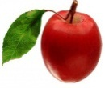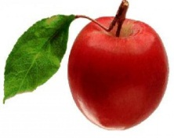

Мөстәкыйль эш № 3

1. Бирелгән нокталар түбәләре булырлык итеп йоык сынык сызык төзе. Сынык сызыкның ничә Буыннан торганны яз.____

1. 4 яклы күппочмакны тап, эчен буя. Буялмаган күппочмакның түбәләре ничә икәнен яз.________

3.Рәсемне кара. 5 өчпочмакны буя. 5енче түгәрәкне буя.

1. Уңнан сулга санаганда зур алма 4 енче булырлык итеп алмалар ясап бетер.



Мөстәкыйль эш № 4

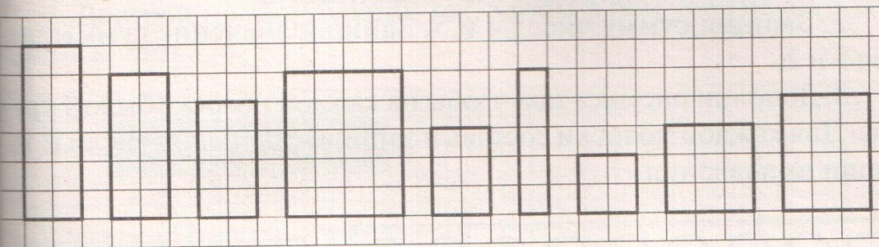

Сулдан уңга барлык полосаларны номерла.

* Иң киң полосаны яз___
* Иң тар полосаны яз__
* Иң озын полосаны яз__
* Иң кыска полосаны яз__.

1. 5 һәм 4 саннарының суммасын яз:

_______________________________________________

5 һәм 2 саннарының суммасын яз:

_______________________________________________

1. Һәр юлда 9 түгәрәк булырлык итеп рәсемнәрне ясап бетер. Һәр полоса өчен суммалар төзеп яз. Аларның кыйммәтен тап.

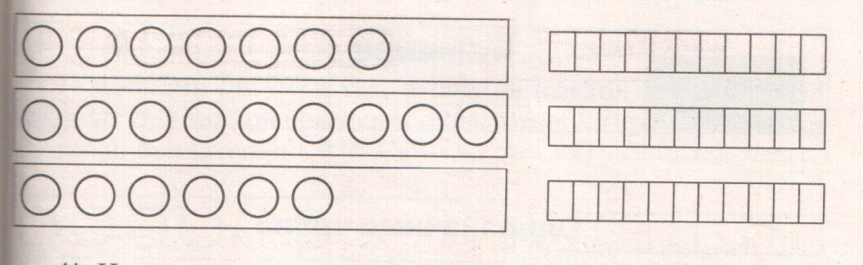

1. Бирелгән полосадан кыска һәм киңрәк полоса төзе.

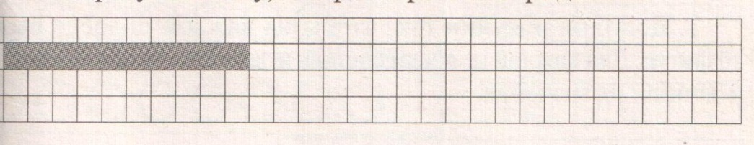

Мөстәкыйль эш № 4



Сулдан уңга барлык полосаларны номерла.

* Иң киң полосаны яз___
* Иң тар полосаны яз__
* Иң озын полосаны яз__
* Иң кыска полосаны яз__.

1. 5 һәм 4 саннарының суммасын яз:

_______________________________________________

5 һәм 2 саннарының суммасын яз:

_______________________________________________

1. Һәр юлда 9 түгәрәк булырлык итеп рәсемнәрне ясап бетер. Һәр полоса өчен суммалар төзеп яз. Аларның кыйммәтен тап.



1. Бирелгән полосадан кыска һәм киңрәк полоса төзе.



Мөстәкыйль эш № 5

1. Һәр юлда 10 түгәрәк булырлык итеп рәсемнәрне ясап бетер. Һәр полоса өчен суммалар төзеп яз. Аларның кыйммәтен тап.
2. 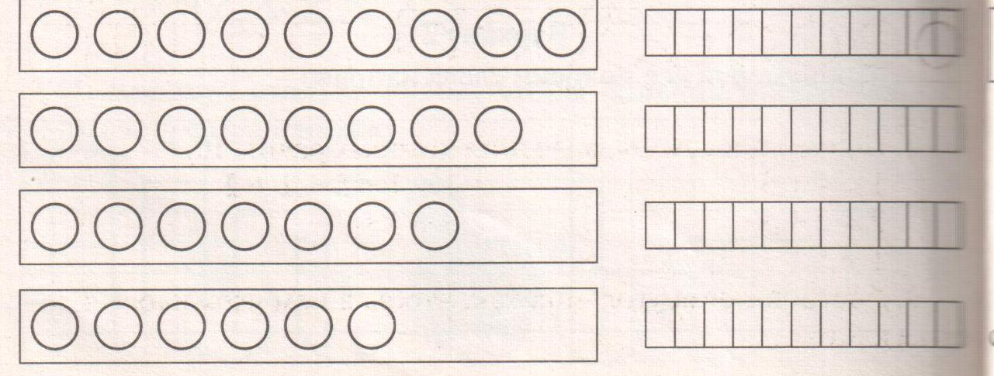

Кыйммәте 10 га тигез булган суммаларның астына сыз.

4+5+1 2+5+1+1+1

1+5+2 3+2+5

3+5+1

1. Турыпочмаклыкны 5 дистә шакмак сыярлык итеп төзеп бетер.

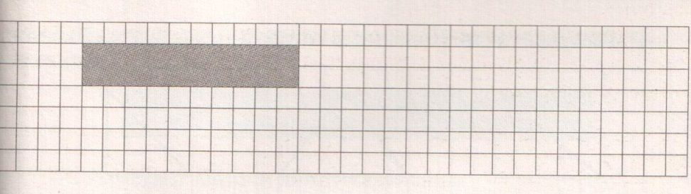

1. 8 шакмак сыя алырлык өчпочмакны буярга.

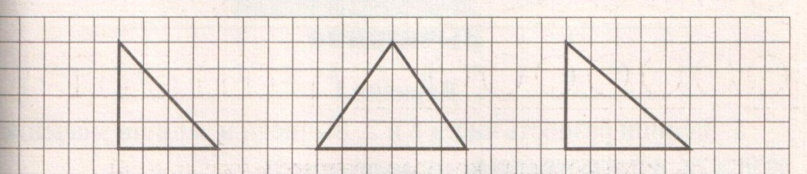

Мөстәкыйль эш № 5

1. Һәр юлда 10 түгәрәк булырлык итеп рәсемнәрне ясап бетер. Һәр полоса өчен суммалар төзеп яз. Аларның кыйммәтен тап.
2. 

Кыйммәте 10 га тигез булган суммаларның астына сыз.

4+5+1 2+5+1+1+1

1+5+2 3+2+5

3+5+1

1. Турыпочмаклыкны 5 дистә шакмак сыярлык итеп төзеп бетер.



1. 8 шакмак сыя алырлык өчпочмакны буярга.

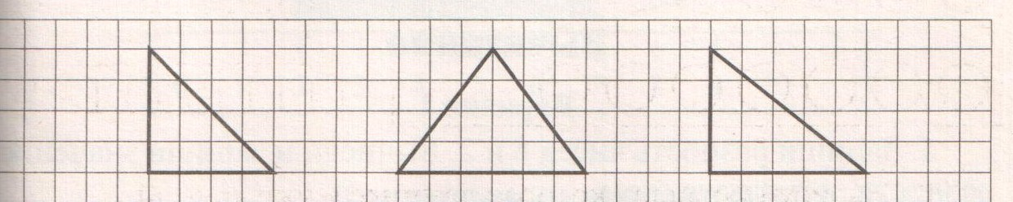

Мөстәкыйль эш № 6

1. 6 һәм 2 саннарының аермасын яз. Аерманың кыйммәтен схемадан файдаланып тап.

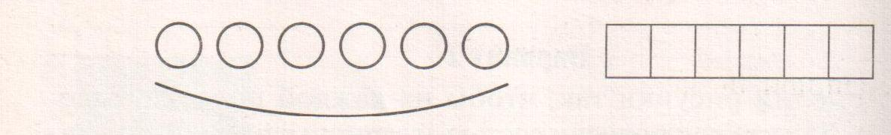

1. Бирелгән аермаларның кыйммәтләрен табарга.

8-3 6-3

9-5 8-5

1. Үлчә һәм тасманың озынлыгын үлчә.
2. Үлчә һәм карандашның озынлыгын табып яз.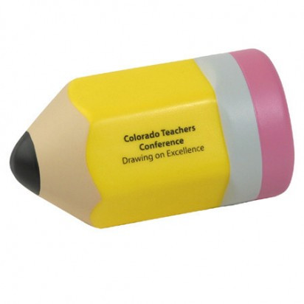.

Мөстәкыйль эш № 6

1. 6 һәм 2 саннарының аермасын яз. Аерманың кыйммәтен схемадан файдаланып тап.



1. Бирелгән аермаларның кыйммәтләрен табарга.

8-3 6-3

9-5 8-5

1. Үлчә һәм тасманың озынлыгын үлчә.
2. Үлчә һәм карандашның озынлыгын табып яз..

Мөстәкыйль эш № 7 Икеурынлы саннар

1. Саннарны яз.

Ун, унсигез, унҗиде, унике.

* Саннар арасыннан иң зурысының астына сыз.

1. Исәплә һәм кыйммәтләре тигез булган аңлатмалар астына бер үк төсләр беллән сыз.

3+(5+2) (3+5)+2

4+1 1+4

1. Бирелгән кисемтәгә туры почмак ясарлык итеп кисемтә төзе.
2. Туры почмаклары булган күппочмакларны буя.

Мөстәкыйль эш № 7 Икеурынлы саннар

1. Саннарны яз.

Ун, унсигез, унҗиде, унике.

* Саннар арасыннан иң зурысының астына сыз.

1. Исәплә һәм кыйммәтләре тигез булган аңлатмалар астына бер үк төсләр беллән сыз.

3+(5+2) (3+5)+2

4+1 1+4

1. Бирелгән кисемтәгә туры почмак ясарлык итеп кисемтә төзе.
2. Туры почмаклары булган күппочмакларны буя.

Мөстәкыйль эш № 8 Мәсьәлә

1. 1 дистә һәм 8 берәмлеге булган санны яз.

___________

1. 15 санын разряд кушылучыларына таркат.

________________

1. Суммаларның кыйммәтләрен тап.

12+6 13+5

1. Вазада 10 груша һәм 3 алма бар иде. Барысы ничә җиләк-җимеш яткан?

* Мәсьәләгә туры килгән чишелешне тап һәм астына сыз.

10-3

10+3

10+3+3

* Исәплә һәм җавабын яз.

1. Мәсьәләне чиш. Исәплә һәм җавабын яз

Өстәлдә 5 карандаш, 8 фломастер һәм 4 ручка. Барысы ничә әйбер?

Мөстәкыйль эш № 8 Мәсьәлә

1. 1 дистәһәм 8 берәмлеге булган санны яз.

___________

1. 15 санын разряд кушылучыларына таркат.

________________

1. Суммаларның кыйммәтләрен тап.

12+6 13+5

1. Вазада 10 груша һәм 3 алма бар иде. Барысы ничә җиләк-җимеш яткан?

* Мәсьәләгә туры килгән чишелешне тап һәм астына сыз.

10-3

10+3

10+3+3

* Исәплә һәм җавабын яз.

1. Мәсьәләне чиш. Исәплә һәм җавабын яз

Өстәлдә 5 карандаш, 8 фломастер һәм 4 ручка. Барысы ничә әйбер?

___________________________________